Удивительное место республики Татарстан
Автор – Чернядьева Анастасия Романовна, ученица 7д класса МОАУ «Лицей № 21 г. Кирова»
Руководитель – Пантюхина Ирина Владимировна, учитель географии МОАУ «Лицей № 21 г. Кирова»

«…Есть и созданная красота человеческим гением,
Сколько фресок, икон и картин мастера нам оставили,
Храм, мечеть, шамбала, синагога освящают знамением,
Нашу землю, чтоб мы красоту для потомков прибавили».

Этим летом я ездила в Казань. Во время поездки мне посчастливилось посетить настоящий шедевр современного религиозного зодчества – Белую мечеть (рис.1).

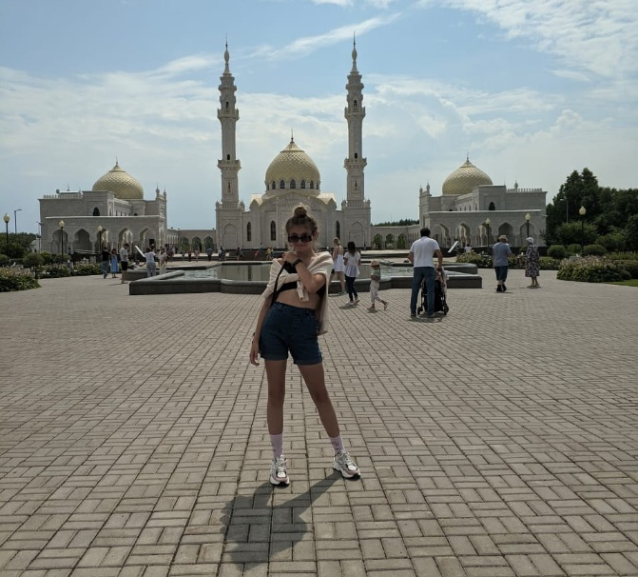
Рис. 1. Белая мечеть

«Белая мечеть» по-татарски звучит как «Ак Мэчет». Название «Белая мечеть» обозначает чистоту помыслов, совести и души.
Построена такая красота относительно недавно, в 2012 году в рамках реализации программы республиканского Фонда сохранения и развития исторических памятников на территории Болгара. Возрожденная святыня древнего Болгара символизирует мир, добро и справедливость.
Попадая на территорию святыни, возникает ощущение, что оказываешься в настоящей восточной сказке. В роли образца строительства применялись лучшие произведения мировой исламской культуры. Архитектура здания тесно связана с особенностями здешней природы. Она основывалась на раскопках Древнего города Болгар. Здание мечети – из белого камня, который в лучах солнца и в зависимости от освещения может менять оттенки на желтоватый или розоватый – это очень красиво. Имеет три купола с двумя высокими минаретами – это башни, с которых священник призывает верующих на молитву. Потолок главного купола украшен витражными окнами (рис.2), их шестнадцать. Возможно использовано это число потому, что шестнадцать, то есть четыре в квадрате, означает достижение материальной власти. Это также сумма трех первых нечетных чисел (1+2+3+5+7 = 16), что при теософском сложении дает священное число семь (1 + 6 = 7).

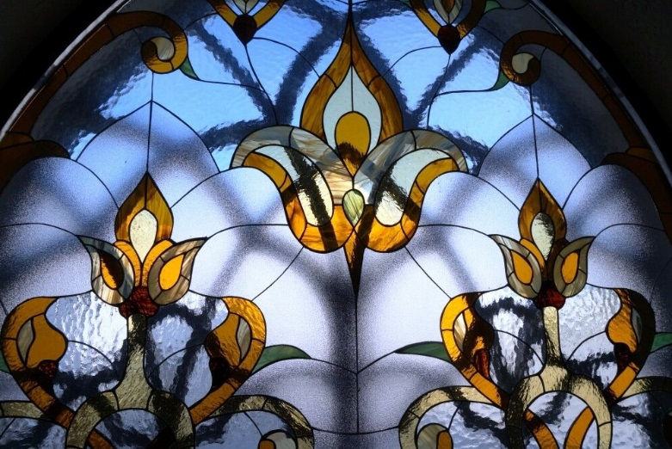
Рис. Витражные окна

Внутри стены мечети украшены тюльпанами, надписями на арабском (рис.3) – это традиционное восточное украшение. Солнечный свет, преломляющийся в витражных окнах и исходящее от люстры свечение придаёт таинственности и величия двухуровневому залу.

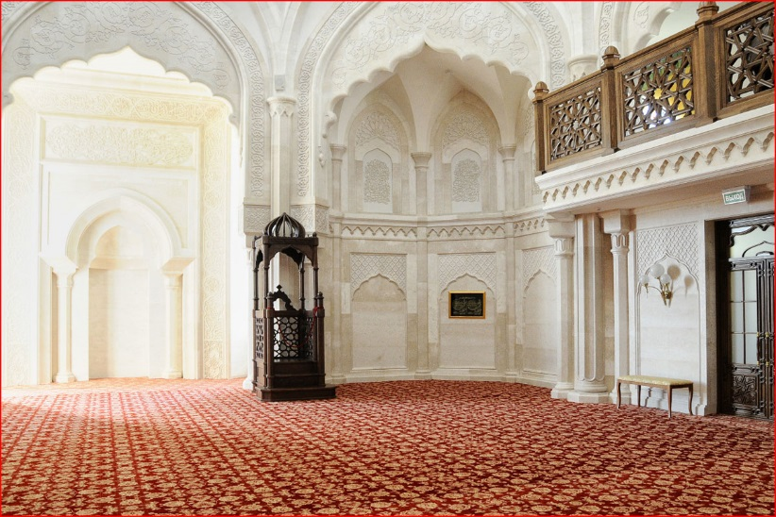
Рис.3. Мечеть внутри
Все входы в здание обрамляют колонны, на вершине которых установлены полумесяцы.
Здания мечети расположены в виде буквы «П». Площадь между ними гранитная. В центре площади – искусственный водоем, зеркально отражающий всю мечеть (рис.4).
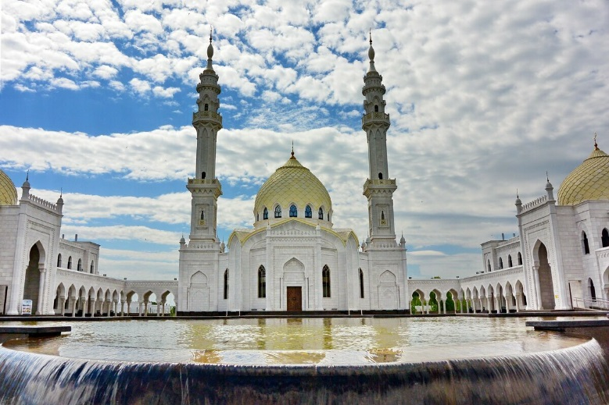
Рис.4. Водоем перед мечетью

«Белая мечеть» и бассейн перед ней очень напоминают всем известный вид на индийскую святыню – одно из чудес света – Агрский мавзолей Тадж-Махал (рис.5).
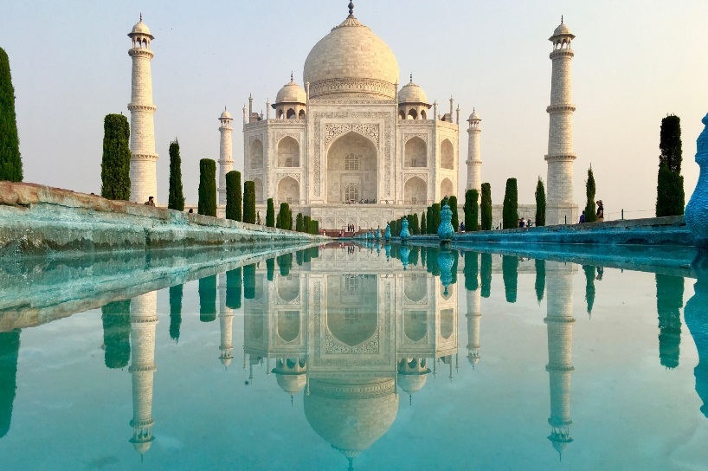
Рис.5. Мавзолей Тадж-Махал

Вокруг храмового комплекса всегда много туристов. Кто-то останавливается полюбоваться красивым видом, кто-то делает фотографии, кто-то приехал посетить святые места. Восхищаться им хочется бесконечно долго, настолько оно колоритно и оригинально. Очень уместны в заключении строки Нины Ортаевой:
Белая мечеть – это символ богатства,
Высокой культуры и величия государства,
Когда созерцают такое мастерство,
То чувствуют невесомое шейха крыло.

Список использованных источников
- Белая мечеть [Электронный ресурс]. – URL: http://bolgar.photokzn.ru/places/1.
- Белая мечеть в древнем Болгаре. Татарстан [Электронный ресурс]. – URL: https://chemodannoenastroenie.tourister.ru/photoalbum/46046.
- Красота [Электронный ресурс]. – URL: https://www.sunhome.ru/poetry/mechetj?p=9.
- Ортаева Н. Белая мечеть. Миниатюра в стихах [Электронный ресурс]. – URL: https://proza.ru/2016/04/07/1577.
- Российский Тадж-Махал. Белая Мечеть в Татарстане [Электронный ресурс]. – URL: https://www.tourister.ru/responses/id_32195.
- Число 16 [Электронный ресурс]. – URL: http://www.symbolarium.ru/index.php/%D0%A7%D0%B8%D1%81%D0%BB%D0%BE_16.

